Эссе по идее № 1

Титульный лист
Команда № 28 @eever21
«Финансовый университет при Правительстве Российской Федерации»
«Второй курс магистратуры»
Проблема невозможности отследить подписки

Описание проблемы
Проблема забытых подписок. Ситуация, когда с карты списывается неизвестная сумма за оплату, услуг знакома многим. Пользователей, у которых есть лишние подписки, можно разделить на три ключевых архетипа:
- «Забывчивые» - те, ко подключил подписку на онлайн платформу изучения английского языка, забыл об этом, а потом оплачивал подписку еще 3 месяца
- «Коллекционеры сервисов» - те, кто хочет получить доступ ко всем услугам, такой пользователь имеет 3 подписки на музыку, 2 на облачное хранилище и т. д
- «Подписались и сами не заметили» - эта категория затрагивает два сценария: первый – увидели рекламу «бесплатно» и все остальное читать не стали, второй – пользователь зашел на сайт, где у него уже есть подписка, с другого устройства и подключил себе расширение для подписки
Всех этих пользователей объединяет одно: у них есть подписка, которая им не нужна, но у них нет удобного способа отменить ее.
Также, бывают ситуации, когда люди привязывают свои карты к чужим аккаунтам, к примеру аккаунт семьи или друзей, в этом случае пользователь не может самостоятельно повлиять на ситуацию и процесс отмены и подписки, происходит дольше и сложнее.

Идея сервиса
Идея сервиса, собрать все подписки пользователей по всем картам в одном месте и настроить удобное управление ими. У пользователя будет возможность:
- Посмотреть, где фигурирует его карта/счет
- Отменить подписку
- Изменить банк, с которого будет оплачиваться конкретный сервис
Идеей выгоды для компаний, оказывающих услуги может быть внедрение совей бонусной системы через данный сервис. Допустим сервис будет не только показывать имеющиеся у пользователя подписки, но и выдавать рекомендации пользователю.

Участники сервиса
Рассмотрим основных участников:
- Потребители (физические лица) получающие услуги по подписке
- ТСП (предоставляющее услуги) по подписке
- Банк потребителя
- Банк ТСП
- ОПКЦ ПС МИР / СБП

Участник | Кто может выступать в этой роли в рамках представленного сервиса | Какие функции выполняет данный субъект. | Выгоды от участия
Потребитель (физическое лицо) | Типичный пользователь подписок в интернете - житель крупного или среднего города, возрасте от 16 до 50 лет. | Выбирает сервис, выбирает тарифный план, дает согласие на рекуррентные платежи, предоставляет платёжные данные, управляет подпиской и получает услугу | Пользователь видит все свои подписки в одном месте, а не вспоминает, где и на какой карте он что-то подписывал. деньги месяцами.
ТСП, предоставляющее услуги по подписке | Юридическое лицо или ИП, который предоставляет платную услугу по модели подписки | Прописывает тарифные планы, передает платежные данные потребителя ТСП, инициирует платеж, предоставляет услуги, | Снижается количество не успешных списаний;  удержать клиента
Банк-эмитент (Банк Потребителя) | Банк, который обслуживает потребителя | Проверяет наличие акцепта,  обрабатывает информацию о платежах | Не является прямым участником сервиса
Банк-эквайер (Банк ТCП) | Банк, который обслуживает ТСП | Обрабатывает информацию о платежах | Не является прямым участником сервиса
ОПКЦ (Операционный платежный клиринговый центр) | Акционерное общество «Национальная система платежных карт» (НСПК) — оператор платежной системы «Мир», операционный платежный и клиринговый центр Системы быстрых платежей (СБП) | Является операционный платежный и клиринговый центр | Не является прямым участником сервиса

Процессы в сервисе и их описание
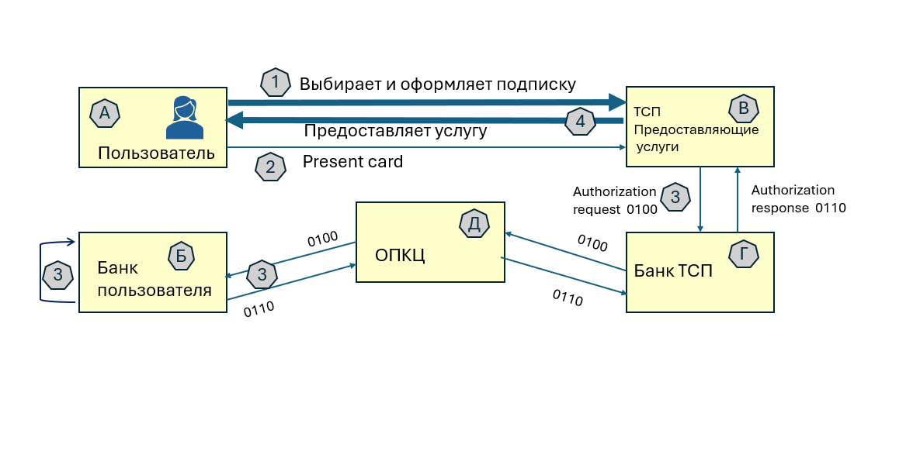
Рассмотрим ситуация как оформляется подписка по карте сейчас, пользователь предоставляет ТСП данные своей карты.
Рисунок 1 Процесс авторизации платежа
На рисунке выше изображен процесс авторизации платежа по карте для инициирования платежа В процессе участвует пользователь, который оформил подписку и ТПС который оказывает услугу.
Далее происходит ситуация, когда пользователь забывает о своей подписке, которая уже ему не нужна.
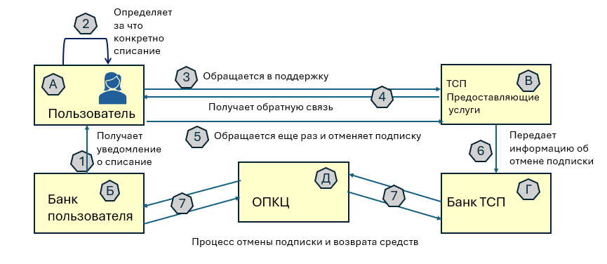
Рисунок 2. AS процесс
На данном рисунке показана как происходит ситуация сейчас. Пользователь получает уведомление от банка (1), вспоминает, что это за сервис и за что его списание (2), далее обращается в поддержку, диалог с который требует времени и длиться с 3 по 5 шаг. После того как пользователь и ТПС пришли к понимаю, происходит отмена подписки. На данной схеме изображён классический случай, когда подписка отменяется со следящего месяца.
1. Уведомление о списание:
• Кто выполняет действие? – Банк пользователя
• Зачем? – Уведомить пользователя о списании
• Результат? Пользователь информирован, о том, что у него прошла оплата
2. Определяет за что списание:
• Кто выполняет действие? – Пользователь.
• Зачем? – Чтобы понять за что у него списали деньги и пользуется ли он этими услугами
• Результат? – Узнает, что у слуги ему не актуальны и решает отменить подписку
3. Обращение в поддержку:
• Кто выполняет действие? – Пользователь.
• Зачем? – Чтобы отменить подписку, потому что она неактуальна
• Результат? - Начинается диалог с ТСП
4. Обратная связь:
• Кто выполняет действие? – ТСП
• Зачем? – Что ответить на запрос пользователя и не потерять его лояльность, предложить пересмотреть условия подписки
• Результат? У пользователя есть выбор как поступить относительно услуг сервиса
5. Повторное обращение:
• Кто выполняет действие? – Пользователь.
• Зачем? – Чтобы отменить подписку
• Результат? – Отменят подписку
6. Передает информация об отмене подписки:
• Кто выполняет действие? – ТСП.
• Зачем? – Обязанность передать актуальную информацию ТСП
• Результат? - Банк ТСП получает информацию, что подписку отменили
7. Передача информации об отмене подписки и получение ответа об отмене:
• Кто выполняет действие? – Банк ТСП
• Зачем? – Чтобы отменить подписку
• Результат? – Произошел обмен информационными сообщения между Банком ТСП и Банком пользователя через ОПКЦ

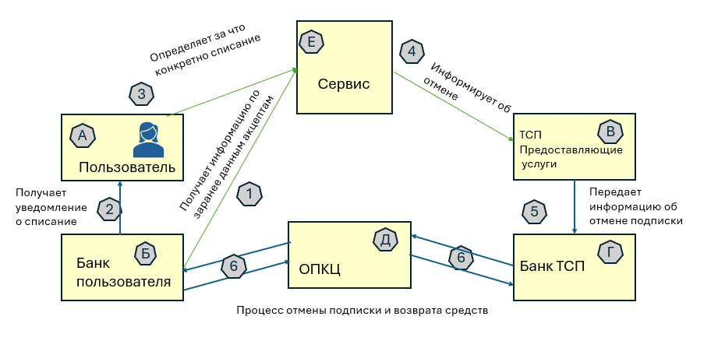
Рисунок 3. TO BE процесс
На данной схеме указана основная идея сервиса, без этапа регистрации пользователя в сервисе.
1. Собирает информацию о подписках пользователя
• Кто выполняет действие? – Сервис
• Зачем? – Чтобы предоставить информацию клиенту
• Результат? Пользователь видит все оформленные подписки
2. Уведомление о списание:
• Кто выполняет действие? – Банк пользователя
• Зачем? – Уведомить пользователя о списании
• Результат? Пользователь информирован, о том, что у него прошла оплата
3. Просматривает свои привязки по карте:
• Кто выполняет действие? – Пользователь.
• Зачем? – Чтобы отменить неактуальную подписку
• Результат? – получает быстрый ответ через сервис
4. Информирует ТСП об отмене:
• Кто выполняет действие? – Сервис.
• Зачем? – Чтобы ТСП знал актуальное состояние пользователя
• Результат? - Информация переданная
5. Передает информация об отмене подписки:
• Кто выполняет действие? – ТСП.
• Зачем? – Обязанность
• Результат? - Банк ТСП получает информацию, что подписку отменили
6. Передача информации об отмене подписки и получение ответа об отмене:
• Кто выполняет действие? – Банк ТСП
• Зачем? – Чтобы отменить подписку
• Результат? – Произошел обмен информационными сообщения между Банком ТСП и Банком пользователя через ОПКЦ
На схеме работы сервиса показана основная идея работы, сервис будет подключен к банкам пользователя, и соберет информацию о том, где заранее дан акцепт на списание.
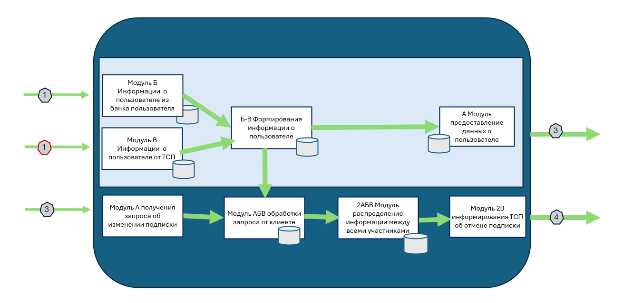
Рисунок 4 Схема внутреннего устройства
На схеме изображено два этапа работы сервиса, в светлой части схемы происходит первый этап, в котором сервис собирает информацию от банка пользователя Модуль (Б) и от стороны, предоставляющей услугу Модуль (В) (данный пункт изображен с красной обводной, так как сотрудничество c ТСП стоит под вопросом). Данные формируется сервисом в удобный для пользователя вид Модуль (Б-В). После чего передается пользователю в Модуле (А). Благодаря этому пользователь может отследить свои подписки.
Следующий процесс начинается с желания пользователя отменить подписку. Фактически, Модуль (А) является стартовой страницей пользователя. Пользователь инициирует отмену. На следующем этапе Модуль (АБВ) сервис проверяет условия отмены подписки. После успешной отмены информация передается в модуль (2АБВ) распределения информации между всеми участниками. ТСП получает информацию об отмене подписки.

Реклама и маркетинг
Целевой потребитель сервиса — это активный пользователь цифровых услуг и онлайн-платежей, который сталкивается с проблемой управления множеством подписок. Обобщенный портрет: это люди в возрасте от 15 лет, проживающие в больших городах и имеющий средний и выше уровень достатка.
Каналы продвижения:
- Контекстная реклама: Таргетирование на запросы в поисковых системах, такие как «отменить подписку», «неизвестное списание с карты», «как посмотреть все мои подписки», «управление подписками».
- Партнерства с банками и финтех-приложениями: Интеграция сервиса в мобильные приложения банков в качестве дополнительной услуги для клиентов («Забота о ваших финансах»). Это самый прямой путь к целевой аудитории, уже озабоченной своими платежами.
- Контент-маркетинг и SEO: Статьи и гайды в блоге и на тематических ресурсах: «Топ-5 способов найти скрытые подписки», «Как не переплачивать за ненужные сервисы».
- Социальные сети: Создание контента (мемы, короткие видео), который обыгрывает проблемы.
Сервис будет интересен для пользователя, потому что он решает его конкретную боль: прекратить нежелательные списания.
Использования сервиса будет постоянным, но иметь эпизодический характер.
Первый этап. Пользователь активно использует сервис для анализа всех своих привязанных карт, обнаружения «забытых» подписок и их массовой отмены.
Второй этап. После «зачистки» пользователь возвращается в сервис периодически - для проверки состояния своих подписок (например, раз в месяц), когда решает изменить способ оплаты. Сервис станет «справочником» для управления подписками, к которому обращаются по необходимости.
Главным конкурентом будет встроенные функции банковских приложений. Некоторые банки (СБЕР) внедрили уже функцию просмотра «куда привязана карта». Однако преимущества сервиса есть: его задача показать привязки по всем картам одного пользователя с возможностью повлиять на ситуацию: заменить карту или отменить подписку.

Выводы
Данный сервис предоставляет пользователям удобство в отслеживание своих подписок и привязок по карте. Это особенно актуально сейчас, когда интернет-услуг становиться больше. Мне бы был интересен данный сервис, так как его идея в целом появилось из моей сложности. У сервиса достаточно простотой функционал с точки зрения пользователя, что станет понятным и удобным механизмом для него

Эссе по идее № 2

Титульный лист
Команда № 28 @eever21
«Финансовый университет при Правительстве Российской Федерации»
«Второй курс магистратуры»
Совместный шопинг

Описание проблемы
Отсутствие удобного совместного онлайн шоппинга. Данная проблема касается совместного выбора и совместной оплаты товаров. Актуальность данной проблемы заметна для следующих категорий:
Любители шопинга, девушки от 15 до 40 лет, которые часто выбирают одежду к новому сезону или на мероприятия, у них зачастую могут возникать муки выбора и необходимость в совете какой товар выбрать. Для этого они присылают друг другу ссылки на товары для обсуждения покупок, что делает процесс неудобным и долгим.
Семейные пары, ведущие совместный бюджет. При заказе, продуктов или предметов интерьера, им нужно спрашивать, что заказать другому человек и/или согласовать с ним покупку. Это требует время на совместный выбор и согласование.
Так же проблема может затронуть любого пользователя маркет-плейса, который столкнулся с большим количеством ассортимента и не имеет четного представления о товаре, который ему нужен, будь то кухонный стол или электроника.

Идея сервиса
Объединить покупателей, для совместного шопинга и выбора товаров. Ключевая идея превратить шоппинг из индивидуального занятия в слаженную и интересную деятельность, где каждый из участников может выбрать и выражать свое мнение. Сценарии применения такого сервиса:
- Согласование стиля и размера: например, при выборе одежды девушками, как говорилась в примере выше, или при заказе одежды ребенку.
- Совместное ведение хозяйства: например, создание еженедельного списка продуктов. Каждый член семьи добавляет то, что ему необходимо, формируя совместный и актуальный список для единой покупки. В данном случае меньше вероятность что-либо забыть или продублировать позицию

Участники сервиса
Участник | Кто может выступать в этой роли в рамках представленного сервиса | Какие функции выполняет данный субъект. | Выгоды от участия
Потребитель (физическое лицо) | Типичный пользователь подписок в интернете - житель крупного или среднего города, возрасте от 16 до 50 лет. | Выбирает сервис, выбирает тарифный план, дает согласие на рекуррентные платежи, предоставляет платёжные данные, управляет подпиской и получает услугу | Удобный механизм для совместного шоппинга
Маркетплейсы и онлайн магазины | Юридическое лицо или ИП, который предоставляет платную услугу по модели подписки | Прописывает тарифные планы, передает платежные данные потребителя ТСП, инициирует платеж, предоставляет услуги, | Увеличения трафика, большая вероятность покупки
Банк-эмитент | Банк, который обслуживает потребителя | Участвует в процессе покупки товара | Не является прямым участником сервиса
Банк-эквайер | Банк, который обслуживает ТСП | Участвует в процессе покупки товара | Не является прямым участником сервиса
ОПКЦ (Операционный платежный клиринговый центр) | Акционерное общество «Национальная система платежных карт» (НСПК) — оператор платежной системы «Мир», операционный платежный и клиринговый центр Системы быстрых платежей (СБП) | Обрабатывает платеж | Не является прямым участником сервиса

Процессы в сервисе и их описание
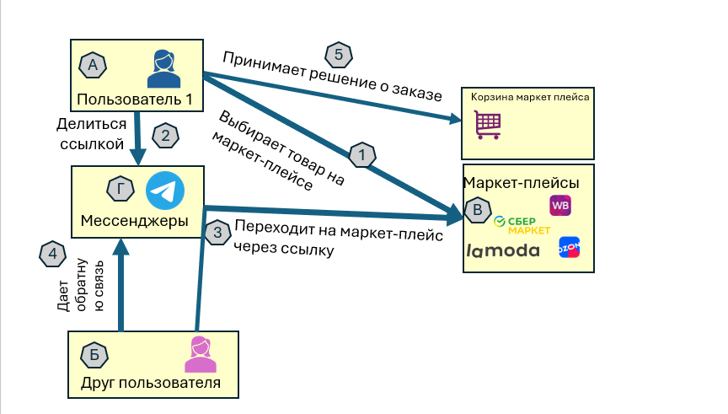
Рассмотрим, как процесс совместного выбора товара работает сейчас. Пользователь 1 (А), заходит на маркет-плейс и выбирает товар (1) , интересующие его варианты он отправляет через мессенджер (Г) шаг (2) своему другу (Б), далее второй пользователь заходит на маркет-плейс через ссылку (3), после чего в мессенджере дает обратную связь, действия (2) (3) и 4 могут повторяться несколько раз до принятия окончательного решения. После пользователь (А) добавляет товары в корзину и оформляет заказ, а пользователь (Б) уже не учувствует.
Рисунок 5. AS IS процесс
Как показано на схеме выше, пользователь (А) собирается купить что-то на маркет плейсе, но ему для этого необходимо одобрение пользователя (Б) поэтому происходит вес процесс с перекидыванием ссылок на товары из маркет-плейса.
1. Заходит на маркет-плейс выбрать товар:
• Кто выполняет действие? – Пользователь
• Зачем? – Ему нужно купить одежду к новому сезону
• Результат? – Сталкивается с большим выбором и не может выбрать сам
2. Делиться ссылкой на товар:
• Кто выполняет действие? – Пользователь.
• Зачем? – Чтобы получить обратную связь на товар
• Результат? – Ждет ответа пользователя (Б)
3. Переходит по ссылки через мессенджер в маркет плейс:
• Кто выполняет действие? – Друг пользователь.
• Зачем? – Посмотреть товар
• Результат? - Смотрит на выбор пользователя (А) формирует свое мнение
4. Обратная связь:
• Кто выполняет действие? – Пользователь (Б)
• Зачем? – Дает комментарий относительно выбора
• Результат? – Начинается обсуждения товаров
Шаг три и четыре может происходить несколько раз до принятия решения, Пользователь (Б) также может присылать ссылки, а пользователь (А) давать обратную связь
5. Принятие решение о заказе:
• Кто выполняет действие? – Пользователь (А)
• Зачем? – Чтобы заказать те товары, которые выбрали в результате обсуждения
• Результат? – Добавляет товары в корзину и оплачивает

Перейдем к процессам работы сервиса. Рассмотрим основной пользовательский сценарий, совместный шопинг, как показано на рисунке ниже, инициатором выступает один из участников (А), заходит на маркет-плаейс (1) и хочет продолжить щоппинг с пользователем (Б) оно отправляет временную персональную ссылку пользователю (Б) шаг (2),. Перейдя по ссылке (Б), переходит в пространство, где совместно с пользователем (А) может оформлять участвовать в выборе товара и его покупки. Шаг (4-5) В пространстве (Д) агрегированы маркет-плейсы и магазины, подключенные к сервис их подключение указана (8) стрелкой.
На 6 шаге пользователи (А и Б) уже выбрали товары и добавили их в корзину, они могли сформировать, одну совместную корзину, так и индивидуальные. Информация о товарах в корзине поедается маркет плейсу (7). Информацию об оплате передается через ТСП (8). А банк передает информацию маркет-плейсу (8.1)

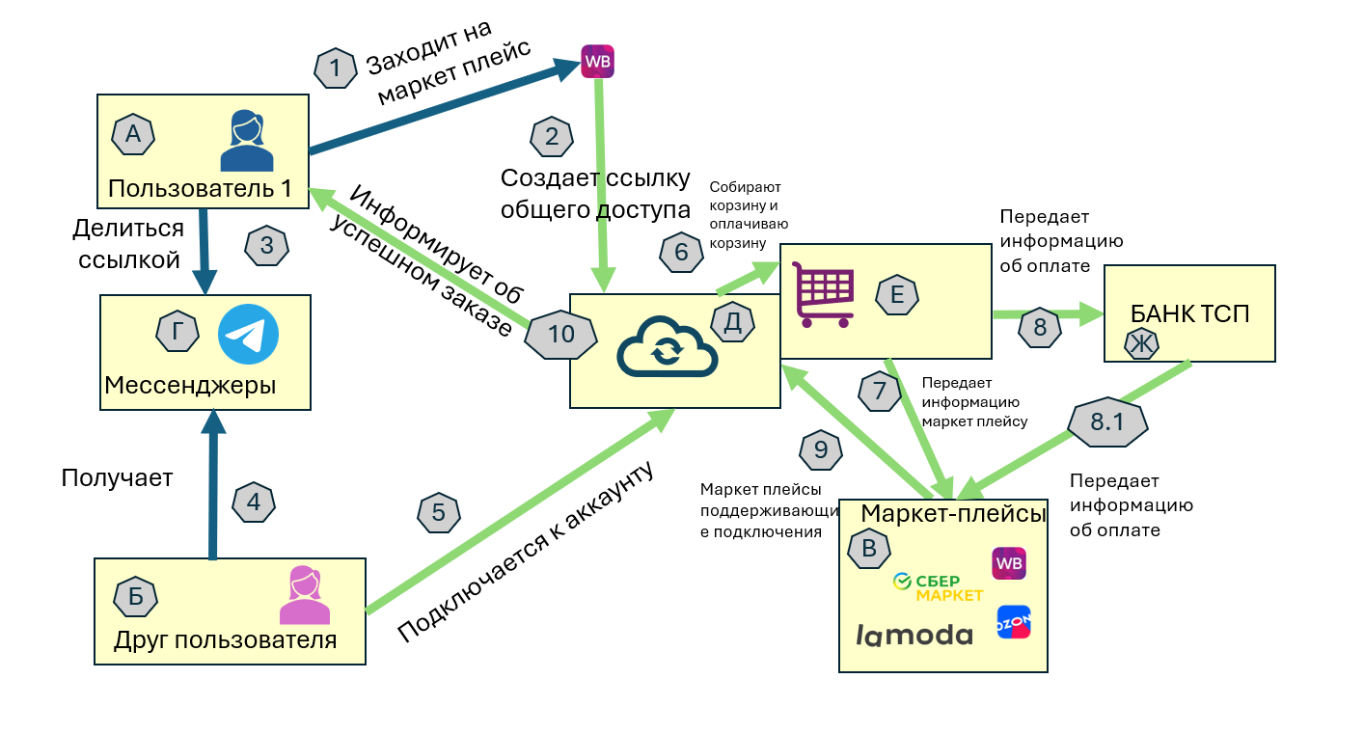 Рисунок 6. TO BE процесс
1. Заходит на маркет-плейс выбрать товар:
• Кто выполняет действие? – Пользователь
• Зачем? – Ему нужно купить одежду к новому сезону
• Результат? – Сталкивается с большим выбором и не может выбрать сам
2. Создает ссылку совместного доступа:
• Кто выполняет действие? – Пользователь.
• Зачем? – Чтобы добавить Пользователя (Б) и продолжить выбор товаров совместно
• Результат? – Получает возможность просматривать товары совместно с другим пользователем
3.Делиться ссылкой на совместный доступ:
• Кто выполняет действие? – Пользователь.
• Зачем? – Чтобы начать совместный выбор товаров (шоппинг)
• Результат? – Ждет ответа пользователя (Б)
4. Получает ссылку:
• Кто выполняет действие? – Пользователь (Б)
• Зачем? – Чтобы подключиться к совместному выбор товаров
• Результат? – Начало совместного шопинга
5. Подключается к совместному доступу:
• Кто выполняет действие? – Друг пользователь.
• Зачем? – Чтобы начать совместный шоппинг
• Результат? - Переходят к совместному выбору вместе с пользователем (А) для формирования корзины и приобретение товаров.
6. Собирают корзину и оплачивают корзину:
• Кто выполняет действие? – Пользователи (А) и (Б)
• Зачем? – Чтобы заказать и оплатить товары.
• Результат? – Товар оплачен
7. Передача информации маркет-плейсам:
• Кто выполняет действие? – Сервис (Д), конкретно раздел с Корзиной (Е)
• Зачем? – Для корректного отображение информации на маркет-плейсе и переходу к сбору заказу
• Результат? – Маркет-плейс начинает работать собирать заказ.
8. Передает информацию об оплате:
• Кто выполняет действие? – Сервис (Д), конкретно раздел с Корзиной (Е)
• Зачем? – Для того чтобы завершить покупку
• Результат? – Происходит оплата товаров
8.1 Передает информацию об оплате:
• Кто выполняет действие? – Банк ТСП (Ж)
• Зачем? – Для того, чтобы завершить покупку
• Результат? – Маркет-плейс узнает об оплате
10 Передает информацию о заказе:
• Кто выполняет действие? – Сервис
• Зачем? – Для того, чтобы завершить дать подтверждение пользователю
• Результат? – Пользователь спокоен, что заказ оформлен
На 9 иллюстрируется, что к сервису подключен не один маркет-плейс, а множество которые подключены к сервису
Таким образом информация о корзине будет формироваться у сервиса и сразу передаваться маркет плейсу. Пользователи сможет оплатить свои товары и получить информацию о доставке, как у сервиса, так на прямую у маркет-плейса
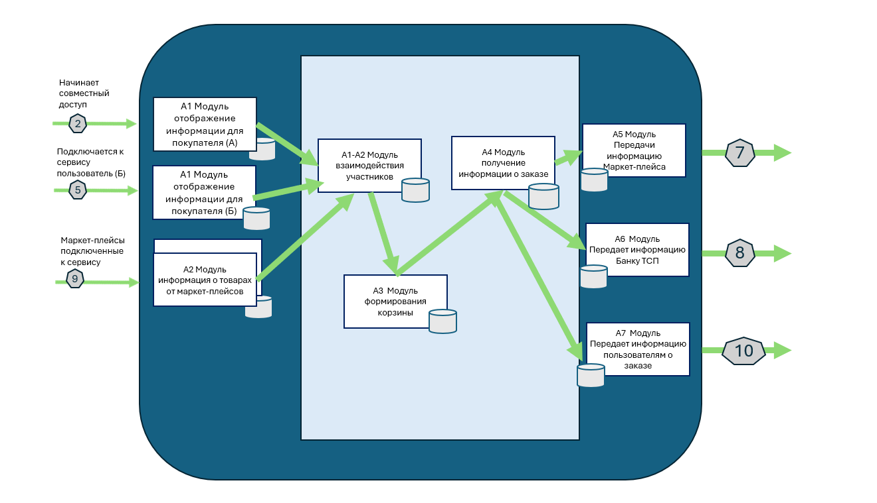
Рисунок 7. Внутренне устройство сервиса
Пользователи подключаются к сервису через Модуль А1, маркеты подключается к сервису через Модуль А2. Создается Модуле (А1-А2) в которому участвуют и выполняют действия: пользователи – выбирая товары и Маркет - предоставляя товары, данный модуль является главной страницей. На следующем Модуле (3) пользователи формирует корзину/ы и определяют решают основные вопросы для дальнейшего оформления заказа: «кто оплачивает заказ?», «как оплачивает?», «куда будет доставка?». Этот этап сдержит множество вариантов в зависимости от выбора пользователей, к примеру если оплачивает заказ один из пользователей, но корзины для оплаты, все равно будет две, так как доставки будут в разные ПВЗ. Следующий Модуль (4) обрабатывает информацию о заказе и передает ее маркету Модуль (5) и банку Модуль (6) и пользователю Модуль (7).

Реклама и маркетинг
Cервис рассчитан на людей, для которых процесс покупки — это не просто рутина, а социальное действие, требующее совета, одобрения или совместного планирования.
Каналы продвижения:
- Таргетированная реклама в социальных сетях: Показ рекламы в Instagram* и Telegram с визуализацией сценариев: «Выбираете платье с подругами? Создайте общую подборку за 1 минуту!» или «Устали от хаоса в семейных покупках?».
- Партнерства с блогерами и инфлюенсерами: Обзоры от fashion-блогеров, которые используют сервис для выбора луков вместе с подписчиками, и от семейных психологов/коучей, которые рекомендуют его как инструмент для снижения бытового стресса.
- Контент-маркетинг: Статьи и видео на тему «Как упростить совместные покупки», «Топ-5 сервисов для ведения семейного бюджета».
- Сарафанное радио: Встроенная механика легкого приглашения друзей и семьи в процесс.
Причина почему пользователи должны использовать сервис:
- Процесс становиться проще и быстрее: не нужно забивать чаты скриншотами ссылками чат. Все товары, мнения и итоговые решения собраны в одном месте.
- Сохраняются социальные связи: Сервис превращает сольный шоппинг в веселое и совместное занятие, будь то с друзьями или семьей.
- Снижается количество ошибок, возвратов и даже дублирующих покупок
Использование сервиса будет носить постоянный и ситуационный характер, привязанный к конкретным жизненным циклам и событиям.
- Сервис будет использоваться эпизодически, но регулярно к примеру перед каждым крупным обновлением гардероба, сезонными распродажами или подготовкой к особому событию (выпускной, отпуск).
- Сервис может стать постоянным инструментом для повседневного управления хозяйством, подобно приложению для планирования бюджета. Еженедельное формирование списка продуктов станет привычным ритуалом.
- Использование будет разовым или периодическим, приуроченным к поиску подарков на праздники (дни рождения, Новый год).
Таким образом, сервис прочно интегрируется в рутину пользователей, становясь незаменимым помощником в конкретных, регулярно возникающих ситуациях.
Привлекательность для разных категорий будет своя: основными будет являться: Визуальное совместное принятие решений и элемент игры, возможность создать свою коллекцию, получить быструю обратную связь и уверенность в выборе. Удобство в организации быта и покупок а также возможность выбрать подходящий подарок

Выводы
Предлагаемый сервис совместного шопинга является не просто еще одним инструментом для покупок, а решением проблемы — дефицита скоординированности и соучастия в процессе выбора товаров. Его сила заключается в трансформации индивидуального, подчас стрессового занятия в слаженную социальную деятельность.
Я, как и многие, постоянно сталкиваюсь с неэффективностью чатов для совместного принятия решений. Скриншоты и ссылки теряются, вопросы «ты уже купил?» висят в воздухе, а выбор подарка превращается в серию уточняющих сообщений. Этот сервис стал бы для меня тем самым цифровым организатором, который упрощает процесс покупок. Он не создает дополнительной нагрузки, а, наоборот, снимает ее, экономя мое время, нервы и избавляя от ошибок, вызванных недопониманием. Возможность быстро создать общую подборку с друзьями или прозрачно управлять семейными закупками — это тот уровень бытового комфорта.
Таким образом, данный сервис — это своевременный отклик на запрос общества, в котором цифровое общение стало нормой, но инструменты для его организации в конкретных бытовых сценариях все еще отстают. Он закрывает важнейшую нишу — превращает совместные покупки из необходимости в удовольствие.
\

Эссе по идеe № 3

Титульный лист
Команда № 28 @eever21
«Финансовый университет при Правительстве Российской Федерации»
«Второй курс магистратуры»
ArtPass, Профиль театрала

Описание проблемы
При покупке билетов в театр или на мероприятие, пользователям необходимо подтверждать свою личность, заполняя данные документов, а после предъявлять этот документ на входе. Данная процедура неудобна, в связи что, в театр обычно ходят вдвоем или компанией, и покупающему билеты необходимо запрашивать данные документов у тех с кем он пойдет в театр или на мероприятие.

Идея сервиса
ArtPass — это единый цифровой профиль для театрала, которая становится его персональным аккаунтом, объединяя в одном профиле билеты, историю посещений, персональные предпочтения и эксклюзивные возможности.
Пользователь создает профиль указывая свои данные и подтверждает профиль через гос. услуги, заполняет данные о себе и своих интересах. Он сможет покупать билета онлайн через сервис ArtPass (или с привязкой ID на сайтах театров-партнеров) билет автоматически привязывается к профилю. На входе в театр достаточно отсканировать QR-код в приложении ArtPass. Система видит и билет, и привязанную к нему фотографию профиля (при необходимости). Это упрощает покупку билета бля пользователя и проверку билетов для театров.
Далее к сервису можно подключить центр культуры и искусства, которые получат доступ к заинтересованной аудитории.

Участники сервиса
Субъект | Кто выступает в роли | Функции субъекта | Выгоды от участия
Театр-партнер | Государственные и частные театры, концертные залы. | • Предоставление афиши.  • Участие в программе лояльности.  • Проверка билетов и ArtPass на входе | • Прямой таргетированный маркетинг.  • Повышение лояльности и посещаемости.  • Привлечение новой аудитории.  • Упрощение контроля доступа.
Зритель (Театрал) | Физическое лицо, зарегистрировавшееся в сервисе для посещения театральных мероприятий. | • Создание и ведение персонального профиля.  • Использование ArtPass для покупки билетов и прохода.  • Взаимодействие с контентом (оценки, рецензии).  • Участие в программе лояльности. | • Удобство покупки билетов •Персонализированные рекомендации.  • Скидки, эксклюзивный доступ и бонус
Центр культуры и искусства. | Музеи, библиотеки, культурные центры, арт-пространства, образовательные платформы (лектории). | • Предоставление своего контента для интеграции.  • Участие в кросс-промоакциях.  • Прием ArtPass как пропуска или для скидки. | • Приток новой заинтересованной аудитории.  • Расширение охвата и узнаваемости.  • Создание комплексного культурного предложения.

Процессы в сервисе и их описание
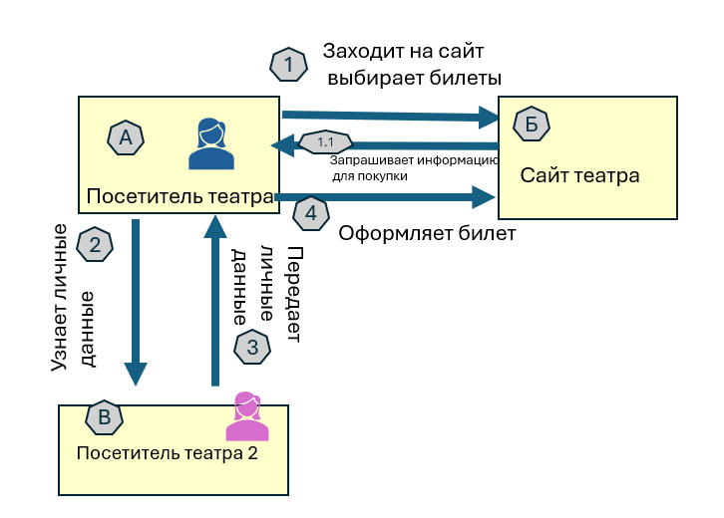
Рассмотрим процесс покупки билетов пользователями сейчас. Схема крайне простая. Посетитель (А) заходит на сайт театра (1), выбирает билеты и приступает, и начинает их оформлять. Сайт театра на шаге (1.1) запрашивает данные о тех кто придет в театр. Так как он идет не один ему необходимо написать (2) своему Посетителю (В), чтобы он предоставил свои данные исходя. Дождаться, когда (В) ответить (3) . Данные пользователь возвращается на сайт театра и (4) заполняет данные там. Процесс состоит всего из 4 шагов, однако получение личных данных от пользователя и заполнение этих данных на сайте, делает процесс дольше и неудобнее. Не стоит забывать что пользователю помимо чужих данных необходимо заполнить еще и свои.

Рисунок 8 AS IS процесс
1. Заходит на сайт театра выбирает билеты
• Кто выполняет действие? – Посетитель
• Зачем? – Хочет сходить в театр
• Результат? – Выбирает билеты переходит к оформлению
1.1. Запрашивает информацию о посетителях:
• Кто выполняет действие? – Сайт театра
• Зачем? – Для обеспечения безопасности, театр обязан запросить информацию о пользователях
• Результат? – Пользователю необходимо заполнить данные о себе и тех, с кем он идет
2. Узнает личные данные
Кто выполняет действие? – Посетитель
• Зачем? – Чтобы заполнить информацию на сайте
• Результат? – Ожидает ответа от Посетитель(В)
3. Передает личные данные
Кто выполняет действие? – Посетитель (В)
• Зачем? – Чтобы заполнить информацию на сайте
• Результат? – Посетитель (А), покупающий билеты, сможет заполнить данные на сайте театра
4. Оформляет билеты
Кто выполняет действие? – Посетитель (А)
• Зачем? – Чтобы покупка состоялась
• Результат? – Оформляет покупку, получает билеты
Если такой же для покупки билетов, пользователь будет использовать сервис Artpass, у него не будет необходимости запрашивать эти данные. Пользователь регистрирует профиль, подтверждает его через гос. услуги. Используют сервис для покупки и оформления билетов. В рамках этого приложения он может отправлять пригласительные друзьям, не запрашивая у них дополнительных данных.
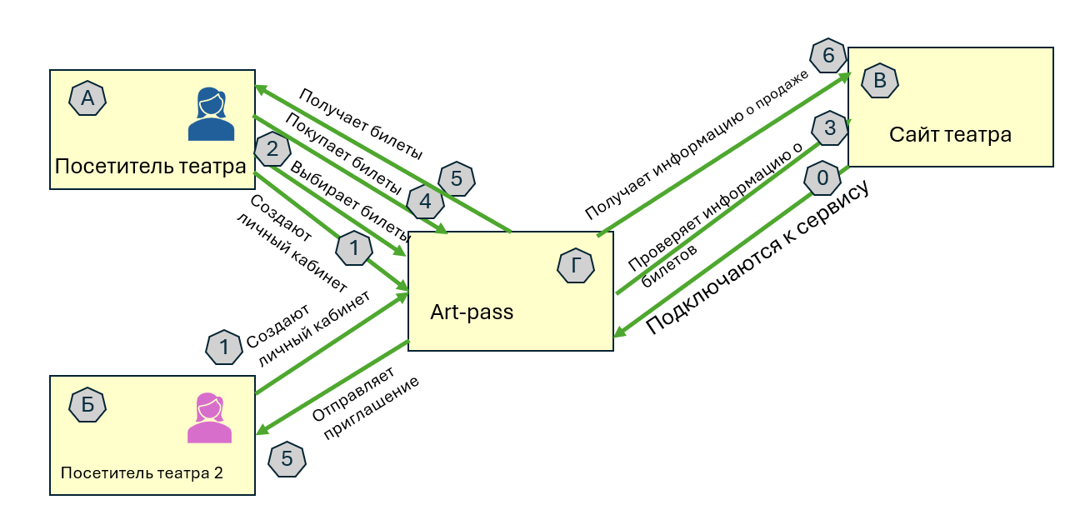
Рисунок 9 TO BE процесс
Рассмотрим более детальное, кто и что делает.
0. Подключаются к сервису
• Кто выполняет действие? – Сайты театров подключаются
• Зачем? – Подключиться к агрегатору
• Результат? – Расширение каналов продажи билетов
1. Создают учетную запись в сервисе
• Кто выполняет действие? – Посетитель (А) и (Б)
• Зачем? – Для удобства оформления билетов
• Результат? – Упрощение покупки билетов
2. Заходит в приложение сервиса
• Кто выполняет действие? – Посетитель театра
• Зачем? – Хочет сходить в театр
• Результат? – Выбирает билеты переходит к оформлению
3. Проверяет информацию о билетах:
• Кто выполняет действие? – Сервис
• Зачем? – Для обеспечение актуальной информации о билетах
• Результат? – Информация в приложении Сервиса не содержит ошибок
4. Покупает билеты:
• Кто выполняет действие? – Посетитель
• Зачем? – Чтобы покупка состоялась
• Результат? – Ожижает получение билета
5. Отправляет билеты и приглашений
• Кто выполняет действие? – Сервис
• Зачем? – Чтобы посетитель (А) получил билеты, а посетитель (Б) получил приглашение
• Результат? – Посетители получают билеты
6. Передает информацию о продаже
Кто выполняет действие? – Сервис
• Зачем? – Информирует сайт, что покупка состоялась
• Результат? – У сайта и у сервиса есть актуальная информация
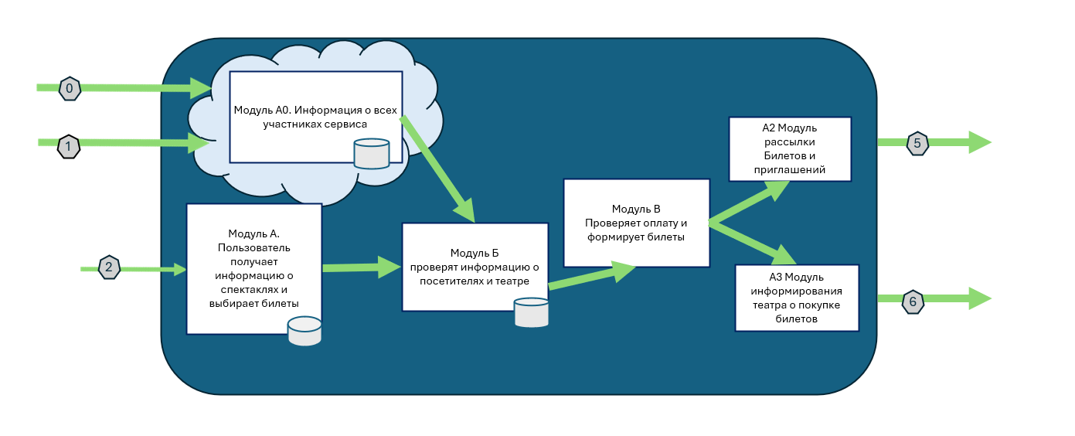
Рисунок 10 Схема внутреннего устройства
Модуль А0 формируется после регистрации и подключении всех сторон (театры и пользователей).
Модуль А2. Дает возможность пользователю выбрать билеты.
Модуль Б. Собирает и проверяет информацию обо всех участниках. Этот проверки личности пользователей.
Модуль В. Начинает работу, когда в момент оплаты билетов, а после если процесс успешен передает информацию о рассылке билетов и приглашений (Модуль А2) и информирует театр о том, что билеты купили (Модуль А3)

Реклама и маркетинг
Сервис «ArtPass» ориентирован на несколько сегментов аудитории, но их объединяет общая черта — интерес к культурному досуга.
Рассмотрим две основные категории потребителей:
- «Профессиональный» театрал
- Возраст: 25-65 лет.
- Образование: Высшее, часто гуманитарное.
- Доход: Средний и выше среднего. Готов платить за качественный досуг и эксклюзивный опыт.
- Поведение: посещает театр регулярно (от 1 раза в месяц до нескольких раз в неделю). Следит за репертуаром, именами режиссеров и актеров. Читает рецензии, имеет сложившиеся предпочтения.
- Социальный» театрал:
- Возраст: 18-35 лет.
- Образование: Студенты, офисные сотрудники.
- Поведение: Театр как способ социальной жизни, общения, модный тренд. Ищут впечатления, которыми можно поделиться в соцсетях. Чувствительны к стоимости, но ценят удобство и статус. Этой аудитории с помощью данного станет удобнее оформлять билеты, что повысит их лояльность, а также, она может превратиться из случайных зрителей в постоянных, благодаря рекомендация.
Информация о сервисе будет распространяться через сайты театров. К примеру, при покупки билета у пользователя будет информация, что для упрощения оформления покупки, ему достаточно зарегистрировать профиль в Artpass.
Длительность использования сервиса. Сервис является механизмом оформления билетов, поэтому у пользователя нет причин от него отказываться. Однако, необходимо будет удерживать пользователя, чтобы сервис использовался еще и как платформа с афишей и рекомендациями.
Конкуренты. Сайты афиш. (Kassir.ru, Яндекс.Афиша). Однако их функционал не повышает удобство оформление билетов для пользователя

Выводы
Представленный сервис «ArtPass» является логичным и своевременным решением для покупки билетов. Ключевое преимущество сервиса в кардинальное упрощение процесса оформления билетов. Лично я бы стала пользоваться данным сервисом, так как он создает удобный механизм, который упросит мне задачу с оформлением билетов и его выбором. Мне как пользователю, было бы значительно удобней дин раз зарегистрировать на сайте, чем каждый раз вводить и подтверждать информацию о себе

